报表配置说明

注意： 报表ID不能重复，(不同系统内也不可以重复)

#### 参数定义

参数定义中有俩项配置

sql_params :

是一个数组，其作用是配置sql语句中的where条件，每一个字段的配置是一个对象，对象中包含四个固定配置项

1. field：where条件中的字段名，也是传参时的参数名
2. label：此参数的含义
3. default：此参数的默认值，若此参数为必需参数，并且请求中没传此参数，则使用默认值。若必需参数的默认值为空，则查询报表的请求会报错
4. required：是否必需参数

sql :

顾名思义，它就是一个sql语句，当sql语句中不需要动态参数时，可以不写sql_params的配置，也可以将sql_params配置为空数组。若sql语句中有动态参数，则在where条件的固定参数后加 {} 即可， {}为python中字符串的占位符，用来拼接动态参数，若sql语句中没有固定参数，则写成 where 1=1 {}

注意：不管sql语句有多长，都不能换行，必须要在一行内

实例截图：

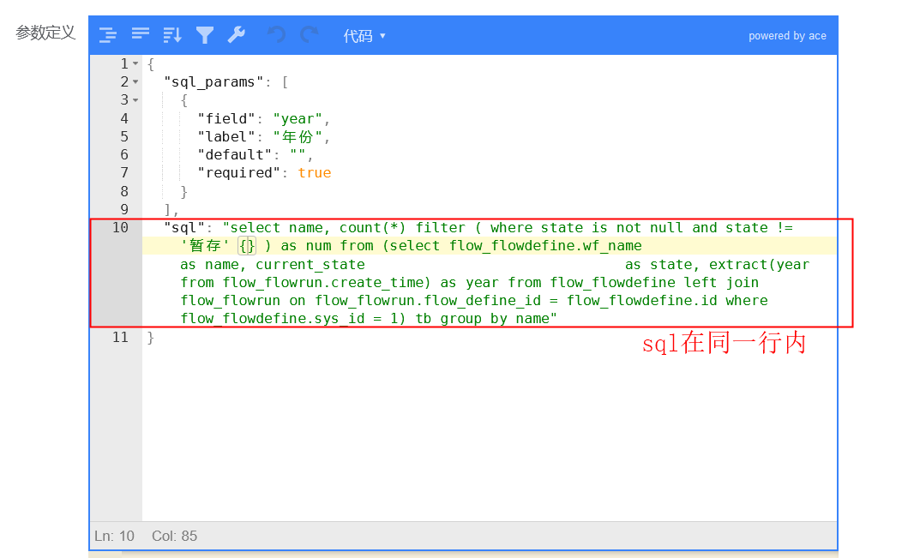

#### Sql编辑器

参数定义下方的黄色编辑框为sql编辑器，暂时只有美化 (格式化) sql 和 压缩sql的功能，关键字会高亮。

压缩sql的实现方式：将换行符以及换行符后的n个空格符替换为一个空格

#### 数据定义

数据定义为前端读取数据展示为table时使用。数据定义中只有一项配置。

header：

是一个数组，其作用是让前端显示table表格，数组中每一个对象配置table的一列，每一个对象中有四个固定配置项：

key：列的字段名

title：列名

type：列的值的类型 （例如：str, int）

length：值的大致长度（长度为字节长度，不是字符串长度）

实例截图：

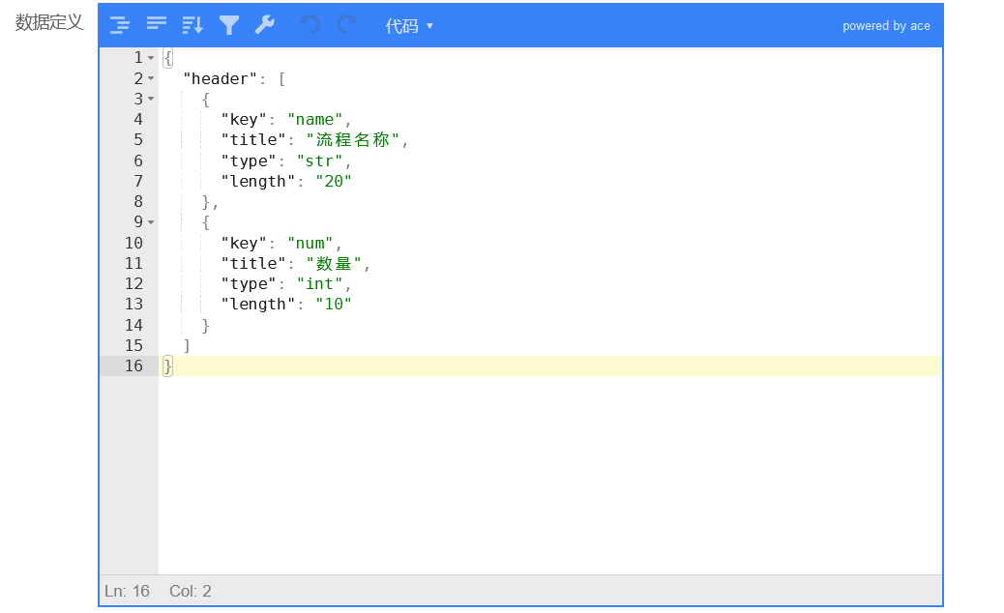

#### 图表定义

图表定义的作用是让前端echarts组件显示图表

有如下配置项：

chart_name：图表名称

more：是否多组数据

x：x轴的配置，是个对象，对象内只有一个配置项：key：从数据中选一个字段的值作为横坐标的显示内容

y：y轴的配置，是个数组，数组中每个对象代表一组数据，每个对象中有四个固定的配置项：

1. key：数据中的字段名
2. name：值的含义
3. type：图表的类型 （例如：bar：柱图， line：折线图， pie：饼图）
4. index：该组数据对应左y轴或右y轴 （ 0 ：左 ， 1 ：右）

yAxis：左右y轴的配置，右y轴可选填。是个数组，数组中第一个对象为左y轴配置，第二个为右y轴，对象内的配置项为：

name：单位名称

axisLabel：刻度值

splitLine：是否显示分割线

实例截图：

